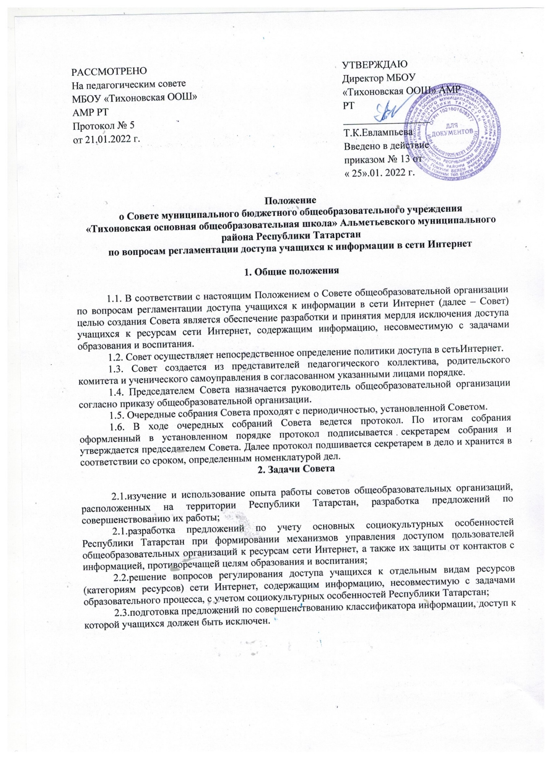

3. Организация работы Совета

Принятие решений по вопросам политики доступа к ресурсам (группам ресурсов) сети Интернет осуществляется Советом самостоятельно либо с привлечением экспертов из числа:
Преподавателей общеобразовательной организации и других общеобразовательных организаций;
лиц, имеющих специальные знания либо опыт работы в соответствующих областях;
представителей органов управления образованием, Министерства образования и науки Республики Татарстан, Министерства информатизации и связи Республики Татарстан и других компетентных ведомств (по согласованию);
родителей учащихся.

4. Зона ответственности Совета

При принятии решения Совет и эксперты руководствуются:

законодательством Российской Федерации;
специальными знаниями, в том числе полученными в результате профессиональной деятельности по рассматриваемой тематике;
интересами учащихся, целями образовательного процесса;
рекомендациями профильных органов и организаций в сфере классификации ресурсов сети Интернет.

